Opgaver: Hvordan finder man en ny biomarkør?
I dette opgaveark skal du prøve at finde nye biomarkør-kandidater for Alzheimers sygdom. Du kan finde hjælp til opgaverne i afsnittet ”Hvordan finder man en ny biomarkør?”. Alzheimers sygdom er en neurodegenerativ sygdom, hvor der ophober sig proteiner i hjernen. Proteinerne klumper sig sammen og skader neuronerne, hvilket nedbryder hjernen gradvist.
- Hvilke tre biomarkører kan lægerne måle i rygmarvsvæsken hos Alzheimers patienter, og hvilken slags biomarkører er de?

Det er et invasivt indgreb at tage en prøve fra rygmarvsvæsken. Det ville være hensigtsmæssigt, hvis lægerne kunne nøjes med at tage en blodprøve. Hvis proteiner og andre molekyler skal fra hjernen og ud i blodet, skal de passere blod-hjerne-barrieren. Blod-hjerne-barrieren beskytter hjernen mod uønskede stoffer udefra, men forhindrer samtidig passage fra hjernen og ud i blodet. Proteiner som beta-amyloid og tau kan ikke bare passere hen over blod-hjerne-barrieren. Det er altså ikke umiddelbart muligt at bruge dem som blod-baserede biomarkører.
I stedet for at måle på hele proteiner, har forskere prøvet at undersøge mængden af beta-amyloid peptider og tau peptider i blodet.
- Hvad er et peptid?

I hjernen findes der nogle enzymer, som kan klippe beta-amyloid og tau i mindre stykker til peptider.
- Hvorfor tror du, at peptider potentielt er bedre biomarkør-kandidater end proteiner i forbindelse med hjernesygdomme? (Hint: Se figur 1)

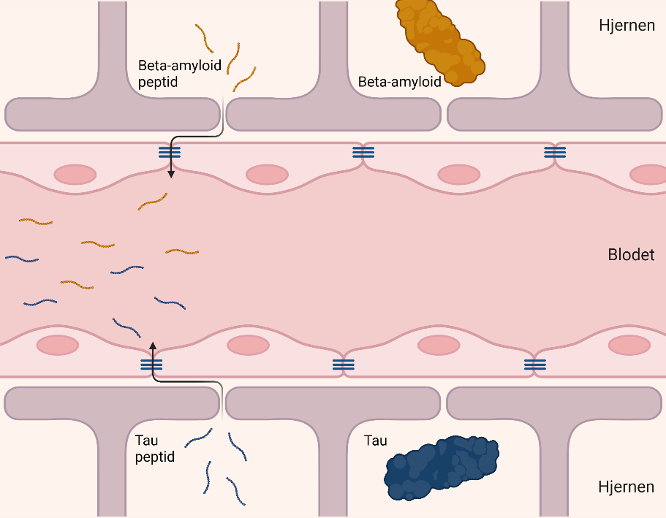
Figur 1: Blod-hjerne-barrieren.
I resten af opgaverne skal du prøve at finde frem til nogle biomarkør-kandidater for Alzheimers sygdom. Du skal bruge det Excel-ark, som din lærer har lagt op. Det indeholder data fra blodprøver taget fra 10 patienter med Alzheimers sygdom og 10 raske kontrolpersoner. Dataen er kun et lille udsnit af alle de peptidsekvenser, som forskerne har undersøgt.
- Hvilken af de to primære måder at finde nye biomarkører på er blevet brugt til biomarkørforsøget? Forklar lidt om metoden.

Start med at åbne Excel-arket og orientér dig om, hvad det indeholder. Nogle af kolonnerne er fyldt ud, mens andre kolonner er tomme. Du kommer til at fylde de tomme kolonner ud undervejs i opgaverne. Der er også et tomt plot (hvid firkant), som bliver fyldt ud, efterhånden som du får udfyldt kolonnerne. Det første, du kan kigge på, er kolonne B. Den indeholder 18 forskellige peptidsekvenser. Hvert bogstav svarer til en aminosyre i sekvensen.
- Hvilke aminosyrer består den første peptidsekvens, TPRGAAPPGQ, af?
T | P | R | G | A | A | P | P | G | Q

Det første, du skal gøre, er at finde gennemsnittet for hvert peptid i kontrolgruppen og patienterne. I kolonne X og kolonne Z skal du regne gennemsnittet ud for kontrolgruppen og patienterne. (Enheden på koncentrationen er vilkårlig, så den kan du se bort fra.)
- Hvilket peptid har det højeste gennemsnit, og er det hos kontrolgruppen eller patienterne? Hvad er gennemsnittet i den anden gruppe?

Det er ikke nok kun at kigge på gennemsnittet. Det næste skridt er at regne standardafvigelserne ud. Gennemsnittet fortæller ikke noget om, hvor spredte værdierne inden for hver gruppe er. Det er vigtigt at vide, når man skal finde ud af, om forskellen på grupperne er statistisk signifikant. Det vil sige, om man kan regne med, at forskellen i gennemsnittet ikke bare er tilfældig. Standardafvigelsen giver et indtryk af, hvor tætte alle værdierne i en gruppe er på hinanden. På figur 2 kan du se et eksempel på tre grupper, der alle har det samme gennemsnit, men har hver sin standardafvigelse.
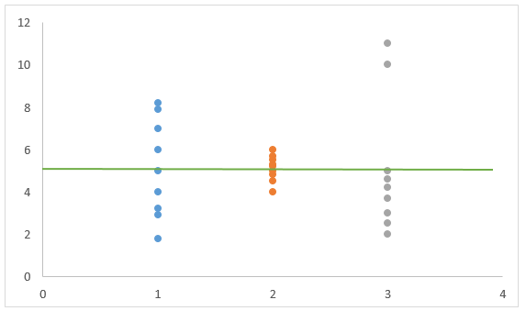
Figur 2: Gennemsnit og standardafvigelser. Gennemsnittet er markeret med en grøn streg og er ens for alle tre grupper.
Regn standardafvigelsen ud for kontrolgruppen i kolonne Y og patienterne i kolonne AA. (Hint: Hvis dit Excel-program er på dansk, kan du bruge funktionen =STDAFV())
- Hvilket peptid har den største standardafvigelse? Giver det mening, når du kigger på de enkelte værdier i gruppen? Hvorfor?

Nu har du regnet alle værdierne ud, som du skal bruge for at løse opgaven. Der skulle gerne være dukket et flot plot op undervejs. Plottet er et søjlediagram, der viser den gennemsnitlige blodkoncentration af de 18 peptider i kontrolgruppen og i patienterne. De sorte tynde streger i toppen af hver søjle er standardafvigelserne.
- Inspicér plottet. Hvilket peptid ligner det har den mindste koncentrationsforskel imellem kontrolgruppen og patienterne? Hvilket peptid har den største?

Udvælg tre til fem peptider, som du tror, kunne være gode biomarkør-kandidater.
- Hvilke peptider har du valgt, og hvorfor har du valgt dem?

- Er koncentrationen af dine peptider højere eller lavere i Alzheimers patienterne sammenlignet med kontrolgruppen?

Ind til nu har du kun arbejdet med peptidsekvenser, men det kunne jo være interessant at finde ud af, hvilke proteiner peptiderne kommer fra. Det kan man gøre med programmet Protein BLAST (BLASTp). BLASTp kan sammenligne en hvilken som helst peptidsekvens med sekvenser fra en proteindatabase. Den peptidsekvens, som du gerne vil sammenligne med databasen, kaldes en query-sekvens. Når du har indsat din query-sekvens i programmet, søger den efter lignende sekvenser i databasen. Det kaldes at ”blaste” sekvensen.
Gå ind på BLASTp via linket https://blast.ncbi.nlm.nih.gov/Blast.cgi?PAGE=Proteins. Indsæt den ene af de peptidsekvenser, som du har udvalgt. Den eneste parameter, du skal ændre på, er feltet ”Organism”. Alle peptiderne stammer fra blodprøver fra mennesker, så specificér hvilken organisme din query-sekvens kommer fra ved at skrive ”Homo sapiens (taxid:9606)”. Tryk til sidst på BLAST nede i bunden til venstre for at ”blaste” din query-sekvens. Det kan godt tage et par minutter, før du får et svar. Du kan lære meget mere om BLAST her, hvis du er interesseret.
Når du får et svar, ser hjemmesiden nogenlunde ud som på figur 3. Der står rigtig mange forskellige oplysninger, men det er kun nogle af dem, som er interessante for den her opgave. BLASTp viser de 100 bedste hits, som du kan se, når du scroller ned på hjemmesiden. Hvert hit er en proteinsekvens, der i større eller mindre grad matcher din query-sekvens.
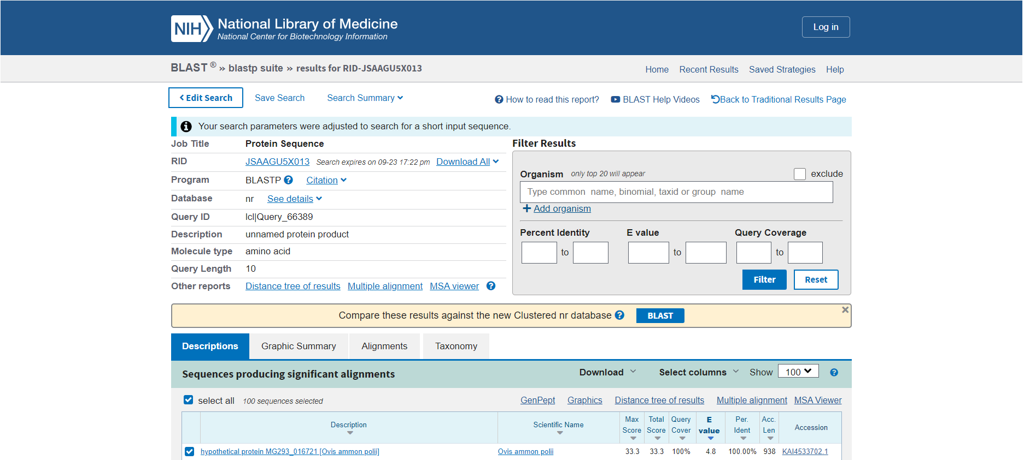
Figur 3: BLASTp hit.
Der er tre tal, som kan være gode at kigge på: Max-score, query-cover og E-value.
- Max-score er den score, som hittet har opnået.
- Query-cover er den procentvise overensstemmelse mellem din query-sekvens og hittet. Hvis den er 100%, er alle aminosyrerne ens.
- E-value fortæller noget om, hvor unikt hittet er. E-value angiver, hvor stor sandsynligheden er for at få et hit med samme score på tilfældigvis. Jo mindre E-value desto bedre. Så er hittet meget unikt, og der er større chance for, at matchet er rigtigt.
Blast alle de peptidsekvenser, som du har valgt, og udfyld tabellen. Udfyld også kolonne C i Excel-arket med proteinnavnet på de peptider, som du har undersøgt.
Peptidsekvens | Protein (”Description”) | Max-score | Query-cover | E-value

- Hvilke proteiner tilhører dine peptidsekvenser?

- Er proteinerne relevante i forhold til Alzheimers sygdom? Hvorfor/hvorfor ikke? Hvis du har fundet et protein, som du ikke kender, så prøv at slå det op på nettet for at finde ud af noget om dets funktion og lokalisation i kroppen. Du kan for eksempel kopiere navnet og slå det op på UniProt via linket https://www.uniprot.org/.

- Hvad ville næste skridt være, hvis du skulle undersøge dine biomarkør-kandidater nærmere? (Hint: Tænk på de fire trin i biomarkør-opdagelsen)

Forestil dig, at dine biomarkør-kandidater er så gode til at diagnosticere Alzheimers patienter, at de er blevet godkendt til brug i sundhedsvæsenet. De er dog stadig ikke lige så præcise som biomarkørerne fra rygmarvsvæsken. Dine biomarkører bliver derfor brugt som en form for ”førstesortering”, hvor patienterne med positiv biomarkør-status bliver sendt videre i systemet for at få taget en prøve fra rygmarvsvæsken.
- Hvis blodbaserede biomarkører skal fungere som en ”førstesortering”, hvad er så vigtigst: At de har en høj sensitivitet eller en høj specificitet? Hvorfor?

